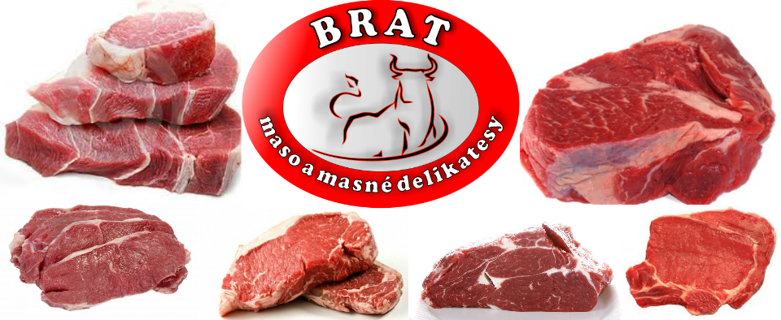
POZOR!!!
ZMĚNA TERMÍNŮ ZÁVOZŮ MASA VE VÁNOČNÍM TÝDNU!
Vážení zákazníci,
o svůj pravidelný závoz masa a uzeniny nepřijdete ani o Vánocích. Proběhne však změna v termínech, věnujte pozornost podrobnostem níže.
V týdnu před Vánoci budeme přijímat objednávky na následující týden. Doporučujeme vše si raději objednat předem.
Časy závozů zůstávají nezměněny.
TERMÍNY ZÁVOZŮ MASA A UZENINY O VÁNOCÍCH:
ÚTERNÍ TRASA (22.12.) – ZRUŠENA
STŘEDEČNÍ TRASA (23.12.) – jedeme V PONDĚLÍ 21.12.2015
ČTVRTEČNÍ TRASA (24.12.) – jedeme V ÚTERÝ 22.12.2015
PÁTEČNÍ TRASA (25.12.) – jedeme VE STŘEDU 23.12.2015

Poté si i my budeme užívat svátky naplno a po novém roce se na Vás opět budeme těšit na našich pravidelných trasách
- závoz masa a uzeniny v roce 2016 proběhne v ÚTERÝ 5.1.
Přejeme Vám krásné Vánoce!

